Documentação de Montagem do Kit
Integrantes:
Guilherme Daher – RM98611
Gabriel Freitas – RM550187
Heitor Nobre – RM551539
Lucca Alexandre – RM99700
Vinicius Yamashita – RM550908

Link do repositório: https://github.com/Guilherme-Daher/Montagem-de-conjunto-mec-nico-

Objetivo do projeto:
Executar a montagem e a medição técnica dos componentes para avaliar o desempenho do conjunto e compreender a dinâmica de seu funcionamento mecânico.

Peças contidas no kit:
- Estrela grande: 4,5 cm
- Estrela pequena: 3,5 cm
- Caixas de armazenamento: 4,2 cm
- Disco com trilho: 9,5 cm
- Engrenagem com bico: 2,0 cm
- Engrenagem pequena: 2,0 cm

Instruções de montage
- Montagem das engrenagens: Encaixe as engrenagens conforme ilustrado na imagem de referência (Passo 1). Não se esqueça de utilizar a engrenagem com bico no meio como referência para permitir que a rotação das peças ocorra.
- Estrutura base: Com as engrenagens alinhadas conforme a foto ilustrada (Passo 2), feche este compartimento com a tampa, para garantir que as engrenagens fiquem fixas e não se soltem conforme os movimentos.

- Montagem das gavetas: Encaixe as gavetas na seguinte ordem: 220 → 100 → 10 → 10k → 1k. Um detalhe muito importante, é maneira que as engrenagens da ponta estão posicionadas, certifique-se que elas estejam na posição em que o encaixe das gavetas seja correto e que a angulação das gavetas permita que elas não se esbarrem e não ocorra o movimento de abertura e fechamento.

- Finalização: Após encaixar todos os componentes, posicione a tampa superior, encaixe corretamente e certifique-se de que todas as peças estejam bem fixadas.

Passo 1:
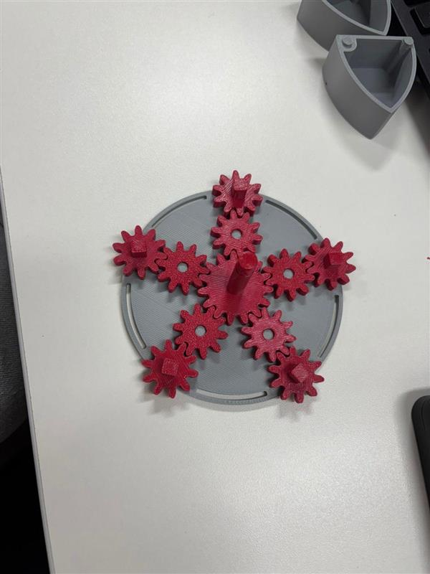

Passo 2:
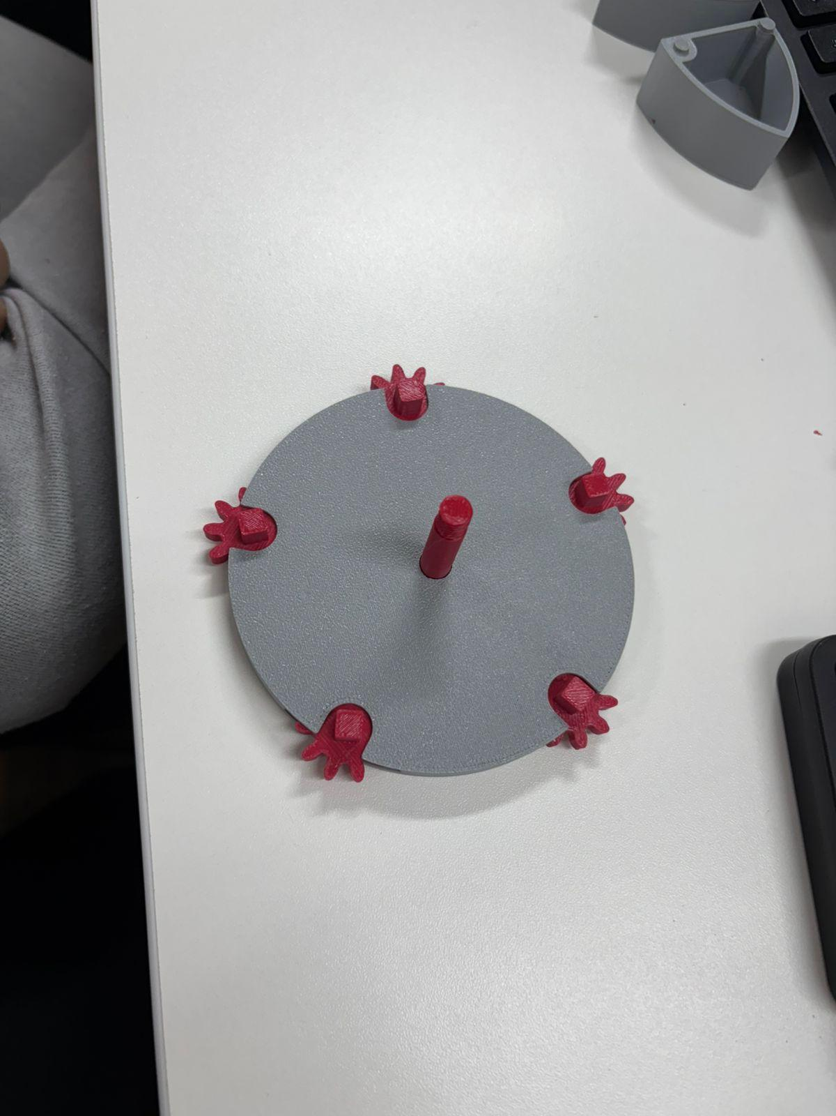

Passo 3:
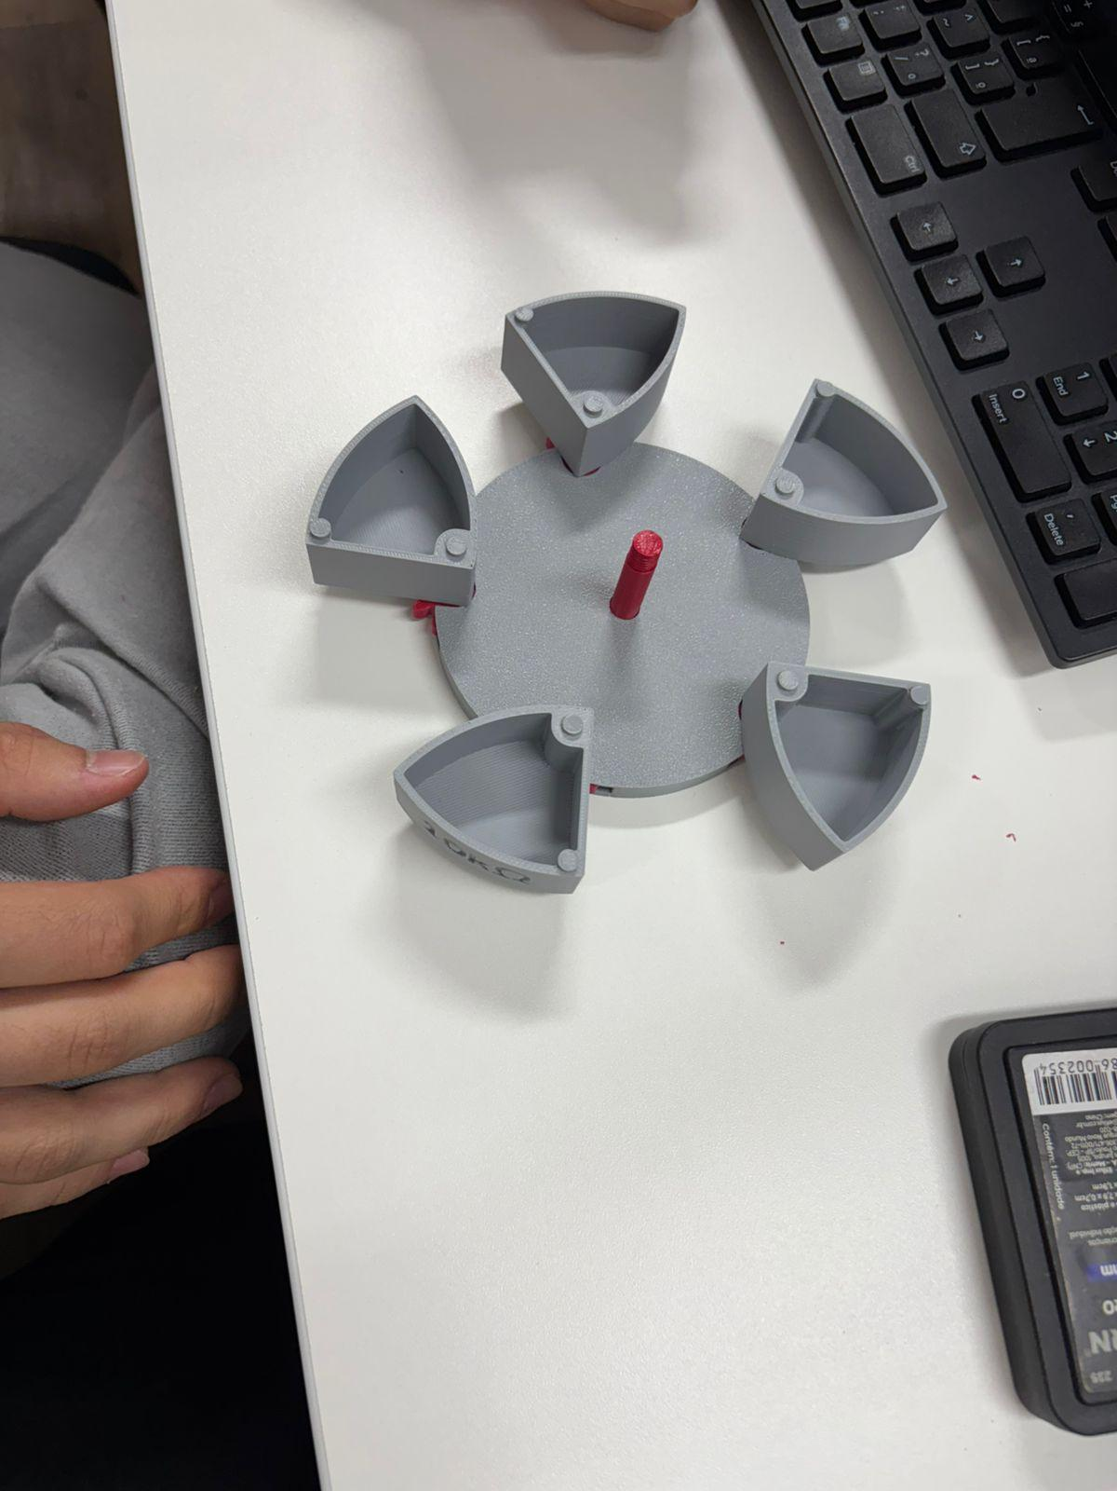
Passo 3:

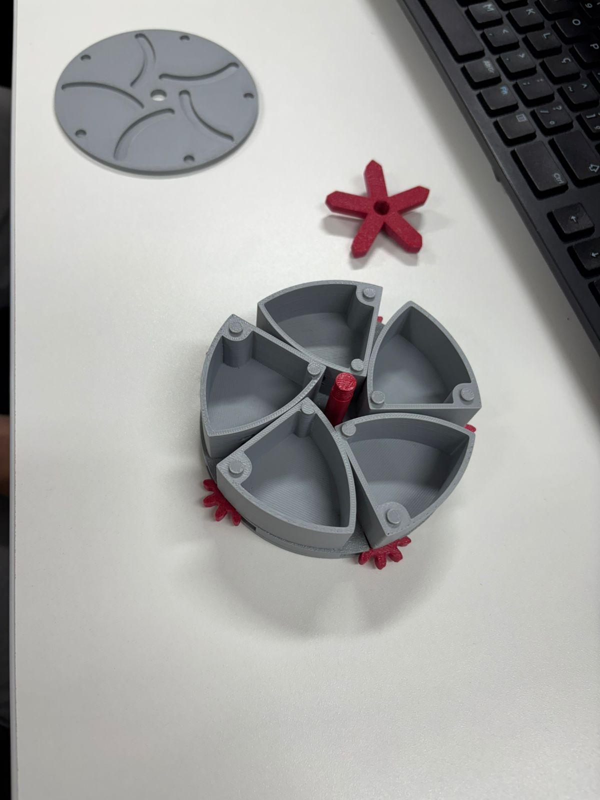

Passo 4:

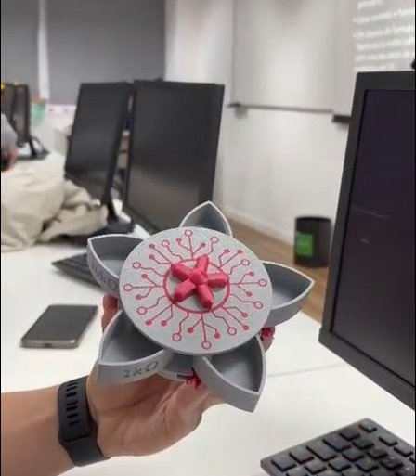

Resultado
Após seguir o passo a passo – explicação e fotos, a caixa estará completamente montada e pronta para uso.

